Додаток № 2
до Тендерного Запрошення (ТЗ) для виконання ремонтно-будівельних робіт в приміщеннях першого поверху за адресою – Івано-Франківська область, Івано-Франківський район, м. Івано-Франківськ, вул., Молодіжна, буд.,54, в рамках реалізації проєкту «Право на сім’ю: усунення системних прогалин – підтримка реформ системи захисту дітей в Албанії, Білорусі, Вірменії, Північній Македонії та Україні»

№ | Найменування робіт | Од. Вим. | Кількість | Примітка
Покрівля
1 | Знімання верхнього шару руберойду (підготовка основи) | м2 | 130,00 | включаючи прибирання вказаної площі покрівлі
2 | Демонтаж накривок металевих | мп | 25,00
3 | Прочистка зливової каналізації | шт | 1,00
4 | Улаштування покрівлі в два шари руберойду | м2 | 130,00 | повний комплекс робіт з монтажем притискної планки - крапельника  руберойд заводити на парапет на висоту 30 см. | 1 шар без посипки  2 шар з посипкою
5 | Монтаж воронки водостічної | шт | 1,00 | водостічна воронка для пласких дахів з бітумним фланцем
6 | Монтаж накривок металевих по парапету | мп | 25,00
7
Демонтажні роботи
1 | Демонтаж радіаторів | шт | 5,00 | див. схема опалення
2 | Демонтаж перегородок | м2 | 12,50
3 | Демонтаж дверей (блоку) | шт | 14,00 | ДГ-21-9 - 8 шт  ДГ-21-7 - 2 шт  ДН (пож. вихід)-21-13 - 2 шт  Д(вх.група)-24-16 - 2 шт
4 | Демонтаж сантехнічних приладів | шт | 2,00 | 1 - умивальник  1 - унітаз
5 | Демонтаж підлогового покриття (плитка керамічна) | м2 | 8,90 | приміщення санвузла
6 | Демонтаж плитки керамічної по стінам | м2 | 5,37 | приміщення санвузла
7 | Демонтаж штукатурни по вхідній групі | м2 | 25,63 | вхідна група
8 | Демонтаж приладів освітлення | шт | 34,00
9 | Демонтаж плінтусу(кімната фахівців соціальної роботи) | мп | 17,35
10 | Навантаження та вивезення будівельного сміття | т
Підготовчі роботи
1 | Улаштування перегородок з цегли (зона санвузла) | м2 | 10,42
2 | Улаштування перегородок з гіпсокартону (мед. кабінет) | м2 | 9,66
3 | Підготовка стін під фарбування | м2 | 356,06 | штукатурні роботи новостворених конструкцій - 61,25 м2  існуючі конструкції (фарба, побілка)- 292,51 м2 | Існуючі конструкції – не обов’язковий варіант демонтувати штукатурку. Зробити підготовчі роботи для подальшого фарбування.
4 | Зашивка віконного отвору гіпсокартоном | м2 | 10,70
5 | Обробка стін та стелі протигрибковим засобом | м2 | 167,90 | місця затікань (30% від площі)
6 | Підготовка підвіконня під фарбування | м2 | 8,03 | існуюче підвіконня не демонтовувати, а підготувати поверхню під фарбування
Оздоблювальні роботи (+ монтаж обладнання)
1 | Фарбування стін (крім зони санвузлів) | м2 | 356,06 | стіни фарбувати в два кольри  узгодити малюнок перед виконанням робіт  RAL 9010  RAL 5012
2 | Фарбування стін фарбою водно-дисперсійною (зона санвузлів) | м2 | 45,59 | стіни фарбувати в два кольри  узгодити малюнок перед виконанням робіт  RAL 9010  RAL 5012
3 | Монтаж міжкімнатних перегородок в комплекті з дверними блоками (3 шт 2100Х1000 мм, фурнітура - дверні ручки з замками) | м2 (шт) | 40,29 (3) | 1 - Н=2750 мм, L=5350 мм  2 - Н=2750 мм, L=4650 мм  3 - Н=2750 мм, L=4650 мм  Н - висота в чистому вигляді (існуюча)  Дверний блок 21-10 (3 шт)  ** точний розмір уточнити перед виготовленням | 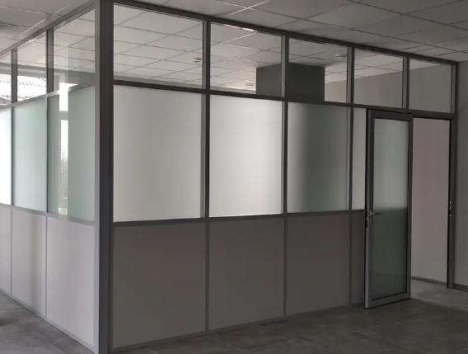  комбінована скло-пластикова перегородка  верх -скло - прозоре;  низ -плівка - матова, біла
4 | Улаштування підвісної стелі типу Армстронг | м2 | 190,24 | з врахуванням площі на світильник 0,6*0,6*36 | Плита підвісної стелі AMF Ecomin Planet board KCS 600х600
5 | Укладання плитки керамічної на підлогу (зона санвузла) | м2 | 9,60 |  | Плитка для підлоги Грес Е0070 30х30 см
6 | Укладання лінолеуму зносостійкого на підлогу на основу з ОСБ плит | м2 | 193,60 | вирівнювання підлоги за допомогою ОСБ плит, укладання лінолеуму | Лінолеум Contract SB Pacific 8 Tarkett 3 м
7 | Улаштуванн плінтусу | мп | 106,01 | під колір лінолеуму
8 | Монтаж дверей (повний комплект) | шт | 12,00 | 21-9 (заг. двері) - 8 шт  21-7 (санвузол, тех. приміщення) - 2 шт  21-12 (пож. вихід) - 1 шт  24-16 (вхідна група) -1шт | 21-9, 21-7 Дверне полотно ОМіС Глухе (гладке) - колір білий Фурнітура - класичні замки з ключами  21-12 - Двері Технічні 1200 Антрацит "Форт" Фурнітура - класичні замки з ключами  24-16 Металопластикові вхідні двері 2400x1600 (можуть бути як на всю висоту, так і розмір полотна 2100*1600) Фурнітура - класичні замки з ключами
9 | Монтаж елементів освітлення (світильники внутрішні) | шт | 36,00 | Світильник адміністративний Expert ДВО XH36-18 36 Вт IP20 білий
10 | Монтаж розеток | шт | 15,00 | Розетка Tina Horoz Electric Білий | Врахувати необхідну кількість електрокабелю для виконання робіт з монтажу розеток, вимикачів, елементів освітлення. Можливий монтаж без штробіння в коробі по стіні (по підлозі)  Розташування уточнити по місцю.
11 | Монтаж вимикачів | шт | 13,00 | Вимикач двоклавішний LXL TERRA Білий (2940
12 | Реставрація паркетного підлогового покриття | м2 | 17,70 | кабінет фахівців соціальної роботи
13 | Улаштуванн плінтусу | мп | 17,35 | під колір лінолеуму
14 | Монтаж радіаторів (з підключенням) | шт | 4,00 | врахувати монтажні комплекти  підключення до існуючої мережі | радіатор 1 - Радіатор сталевий Korado 22К 200x3000  радіатор 2 - Радіатор сталевий Korado 22К 200x3000  радіатор 3 - Радіатор сталевий Korado 22-K 200х1400  радіатор 4 - Радіатор сталевий HM Heizkoerper Classic K 22 500x800 мм
15 | Монтаж сантехнічного обладнання (унітаз) | шт | 2,00 |  | Санвузол 1 - Унітаз Cersanit ЕKO Е030/031 (000005926)  Санвузол 2 - Унітаз Cersanit ЕKO Е030/031 (000005926)
16 | Монтаж сантехнічного обладнання (умивальник в комплекті зі змішувачем) | шт | 2,00 | враховувати і монтажний комплект  для Санвузла 1 змінювати форму умивальника не можна | Санвузол 1 - Умивальник JIKA MIO H8137140001041  Санвузол 2 - Раковина President 45 Cersanit (K08-094) + тумба - стійка
17 | Монтаж поручнів підлогових для маломобільних груп населення (унітаз і умивальник) | компл. | 2,00 | 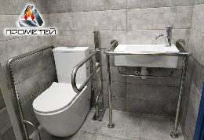  Монтаж згідно  ДБН В.2.2-40:2018 | Поручень підлогово-настінний для унітаза для маломобільних груп населення  Поручень для раковини підлогово-настінний для людей з інвалідністю, (2 опори) нержавіюча сталь, розмір 700х750 мм, D труби 25 мм
18 | Монтаж кабіни душової для маломобільних груп населення | шт | 1,00 | Облаштувати душову кабіну для людей з інвалідністю (маломобільні групи населення)  1. Варіант - облаштована готова кабіна без піддону або з піддоном з улаштуванням пандусу для заїзду (габаритні розміри 1500Х900  2. Варіант - влаштування душового простору за рахунок перегородок (передбачити стік води в підлозі, забезпечити необхідні поручні, сидіння)  Монтаж згідно  ДБН В.2.2-40:2018 | 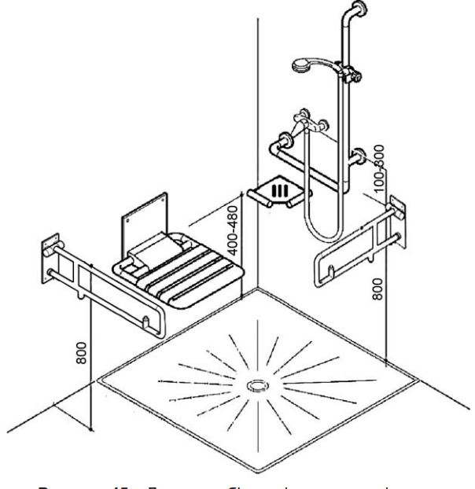  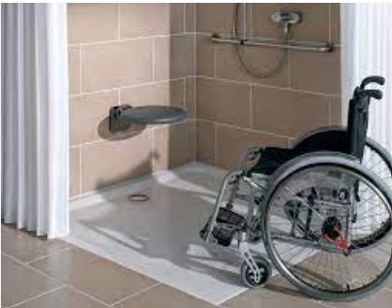
19 | Монтаж бойлера (з підключенням) | шт | 1,00 |  | Бойлер ATLANTIC ROUND Eco VMR 80 (1200W)
20 | Монтаж дзеркала | шт | 2,00 |  | Дзеркало настінне Арт-Сервіс ЭЗ-00925
21 | Монтаж пожежної сигналізації в комплекті | шт | 15,00 |  | Комплект пожежної сигналізації ОФІС-мінімальний на базі ППКП Артон-4П (комплектація передбачає 5 датчиків, необхідно 3 комплекти)
22 | Монтаж тримача для туалетного паперу в санвузлі | шт | 2,00 |  | Диспенсер туалетного паперу Rixo Bello P247W
23 | Монтаж тримача для паперових полотенец | шт | 2,00 |  | Диспенсер для паперових рушників Vialli K4 C/V складка Білий
24 | Монтаж пандусів (готова решітчаста конструкція) на сходав всередині приміщень | шт | 2,00 | 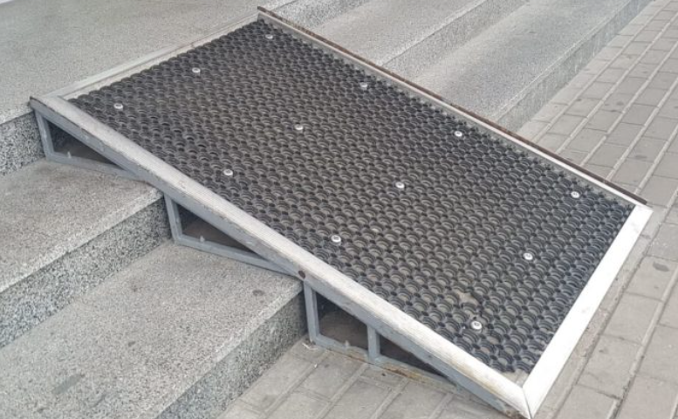 | 2300 мм шириною  1500 мм шириною
25 | Заміна вентиляційних решіток | шт | 9,00 |  | Решітка вентиляційна 300Х300 - біла
26 | Фарбування підвіконня | м2 | 8,03 | RAL 9010
Вікна
1 | Демнтаж вікконого блоку (секції 2,0Х1,8) | шт | 2,00 | Демонтувати крайні (біля входу) секції віконних блоків з можливістю подальшого встановлення склопакету з фіранкою  ** точний розмір уточнити по факту | 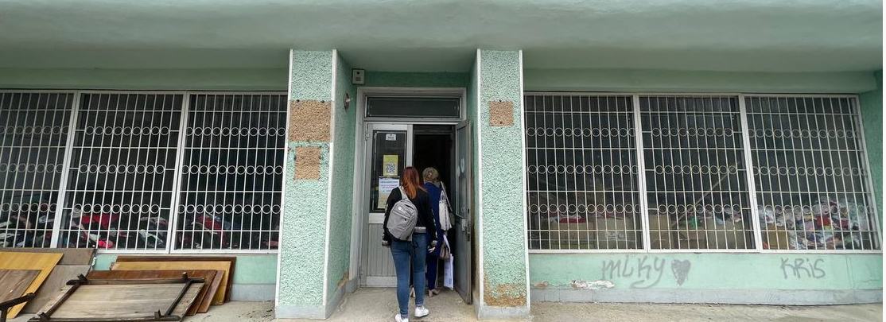
2 | Монтаж віконного блоку (з фіранкою, що відчиняється) | шт | 2,00 | Варіант відчинення фіранки (вікна) може бути різним

*У разі, якщо у Технічному завданні міститься посилання лише на один бренд (виробника, торгову марку тощо) для матеріалів, які необхідні для виконання робіт − читати "або еквівалент". Якщо у Технічному завданні вказано не менше трьох брендів (виробників, торгових марок тощо) для матеріалів, які необхідні для виконання робіт, Учасник у своїй пропозиції може запропонувати продукцію лише одного із вказаних брендів, пропозиції із іншими варіантами будуть відхилені.
** Додаткові матеріали, що необхідні для монтажу обладнання, визначаються підрядником самостійно.

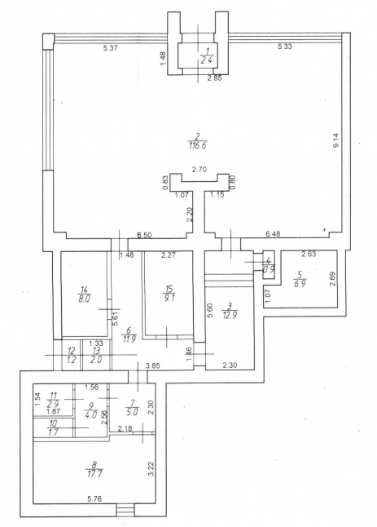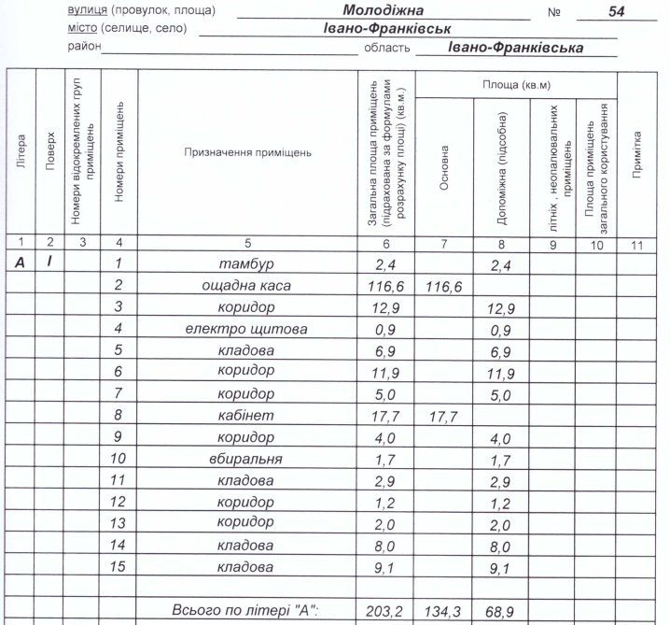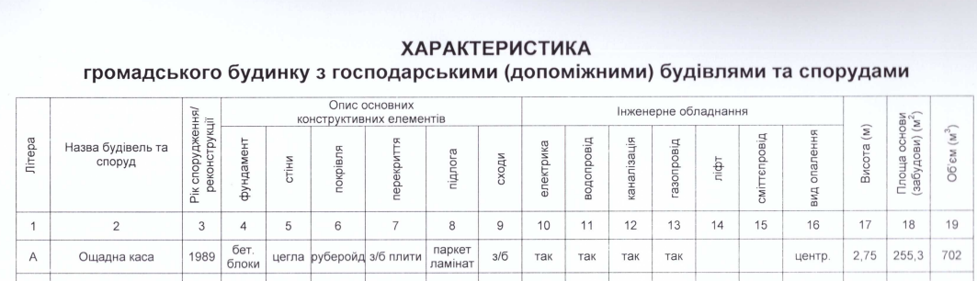
Існуючий план приміщення

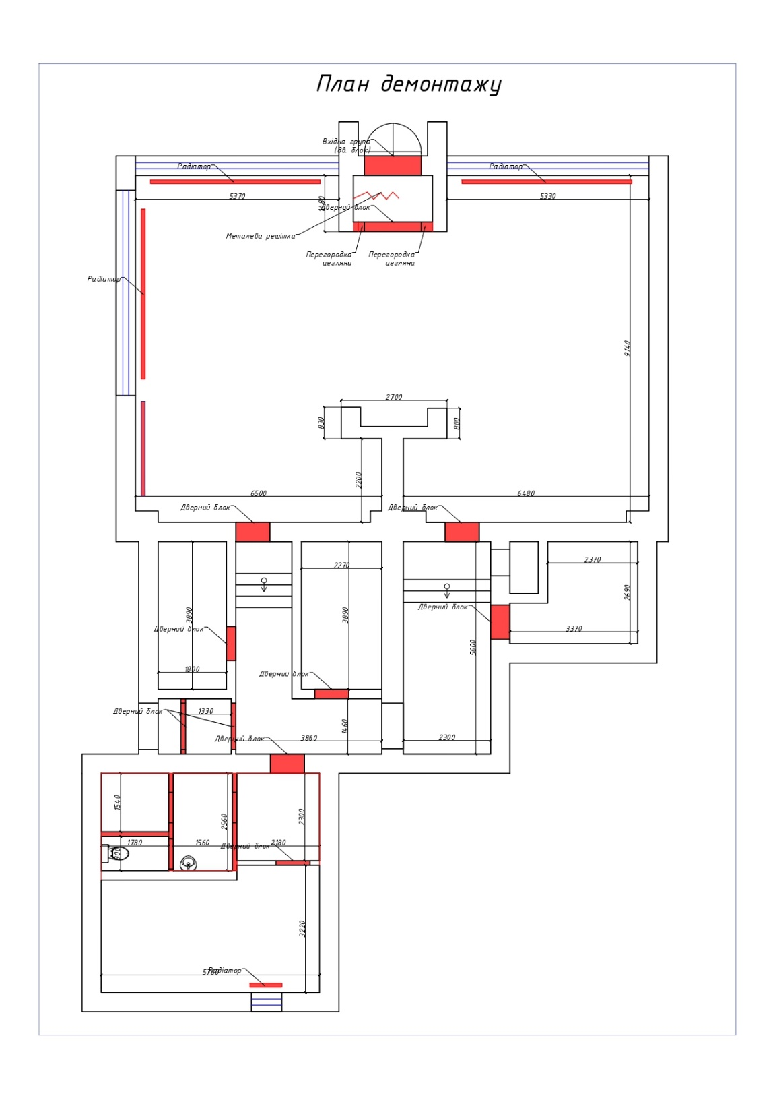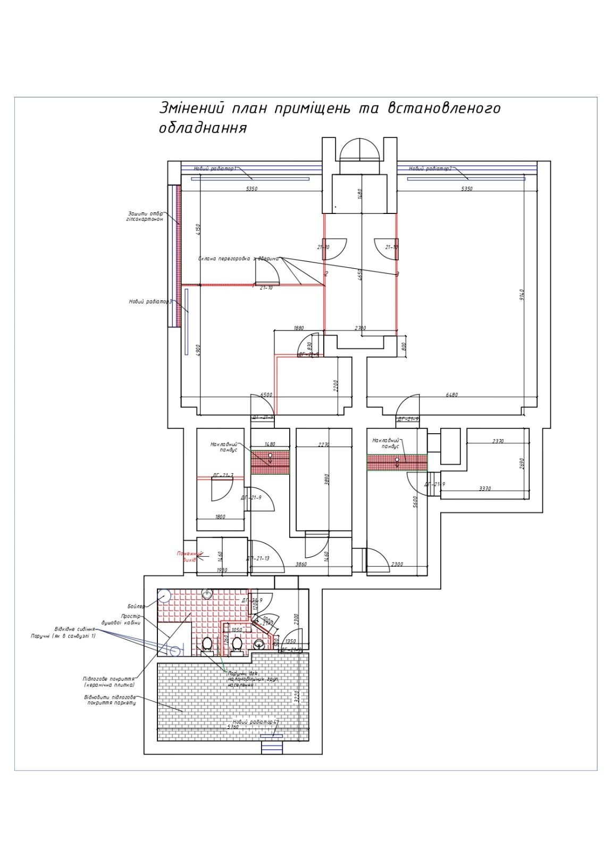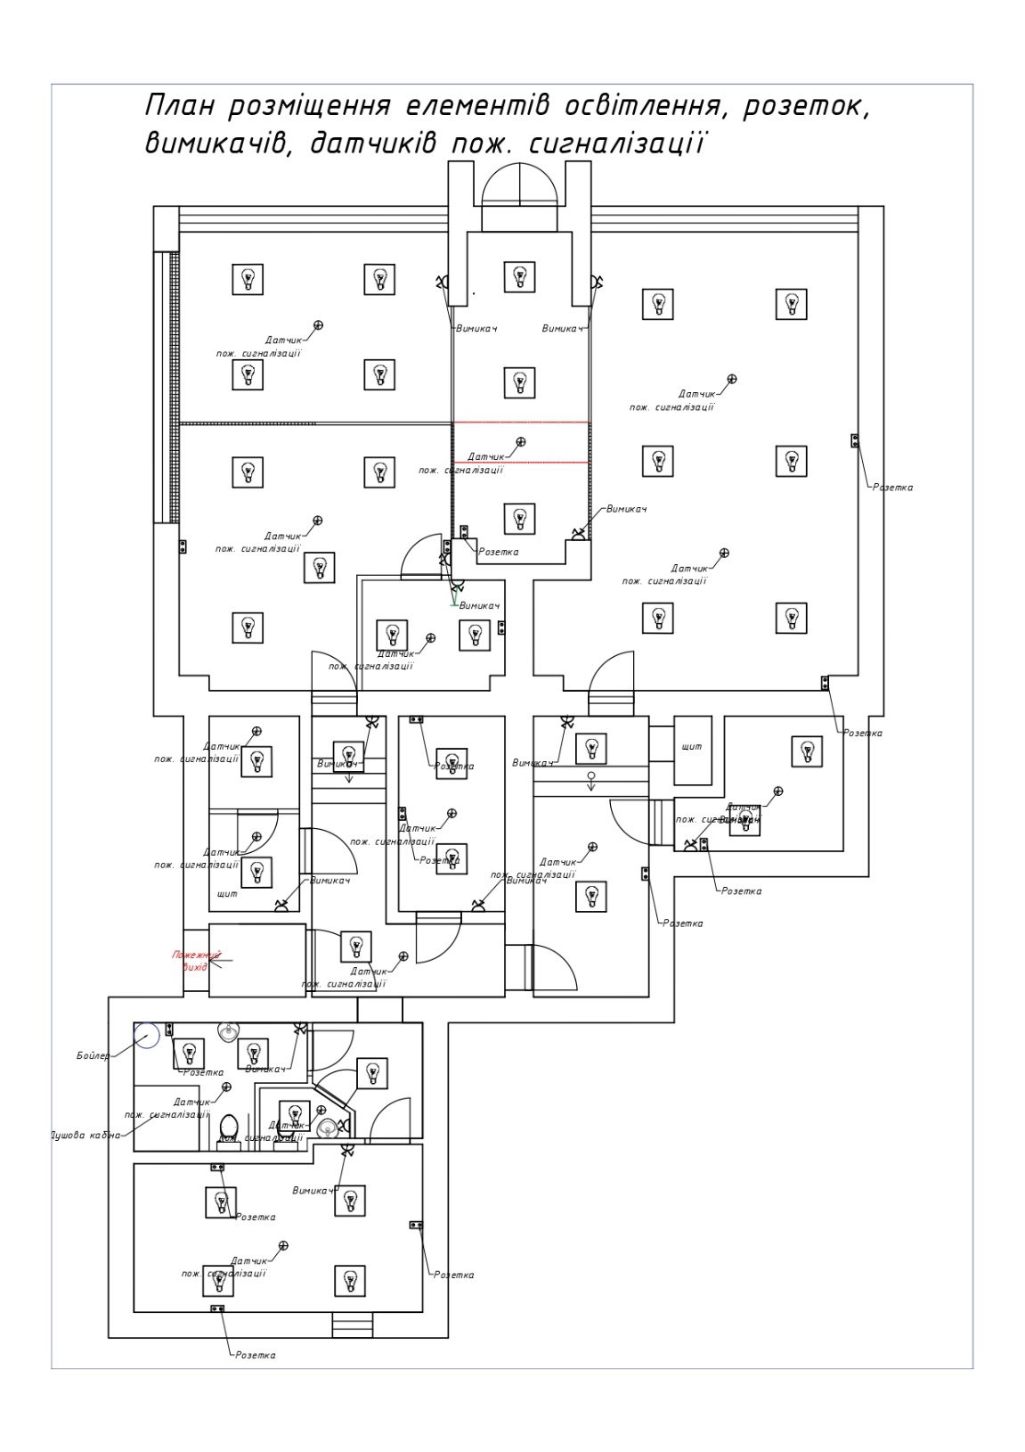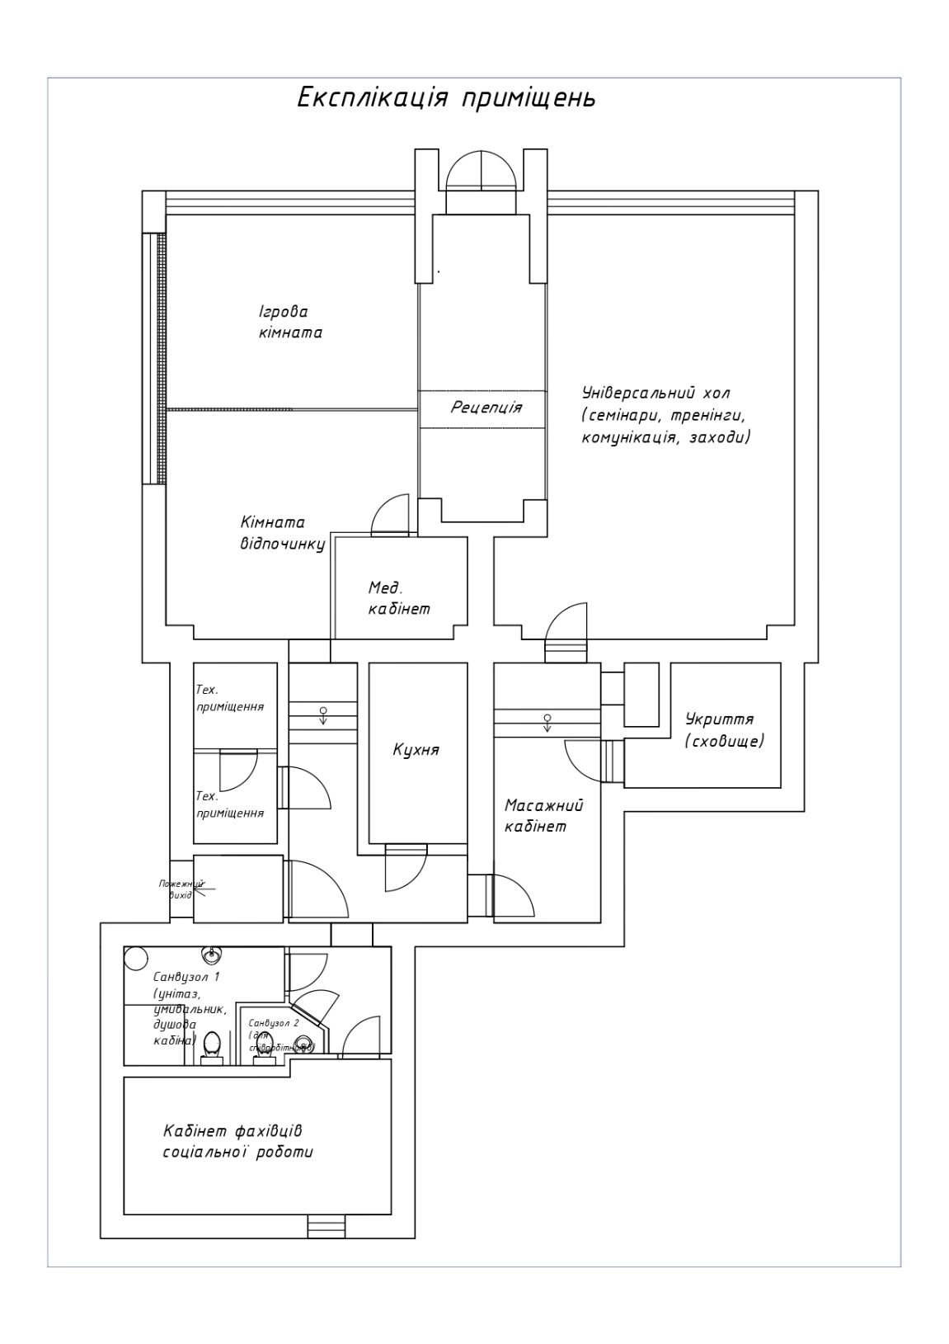
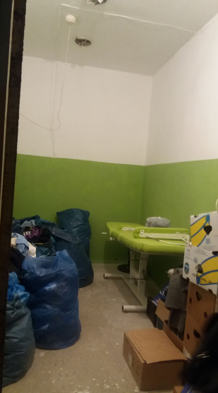 | 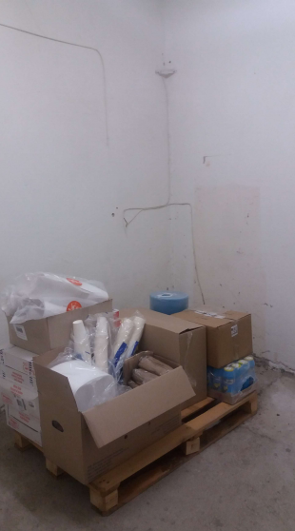 | 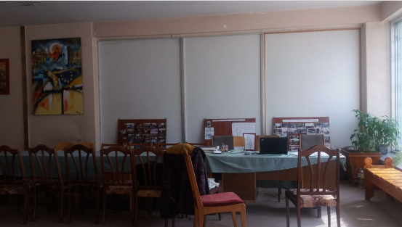  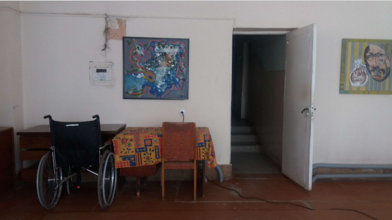
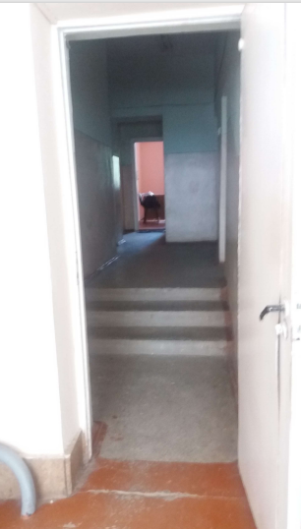 | 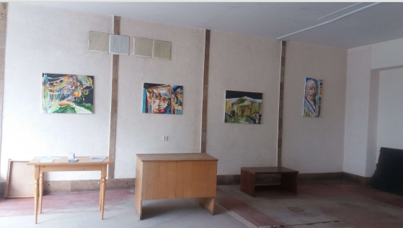  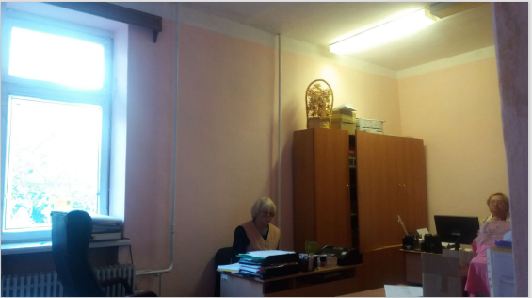 | 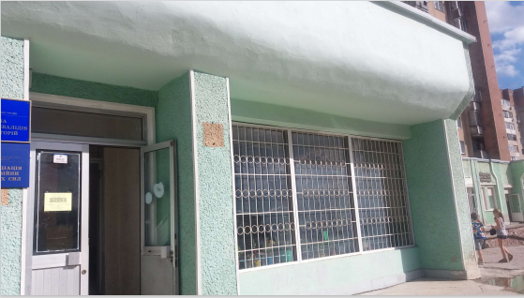  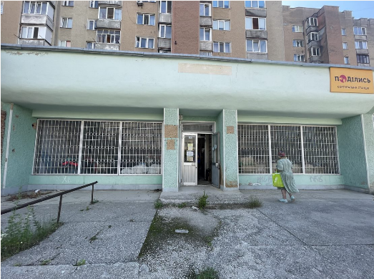
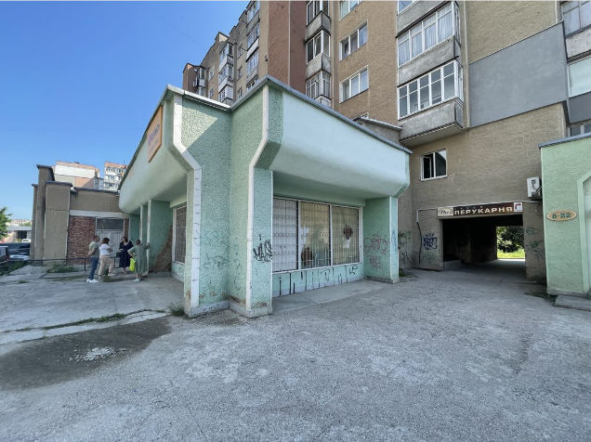 | 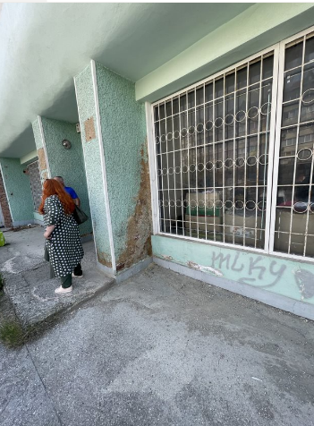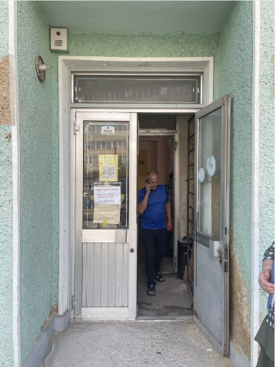 | 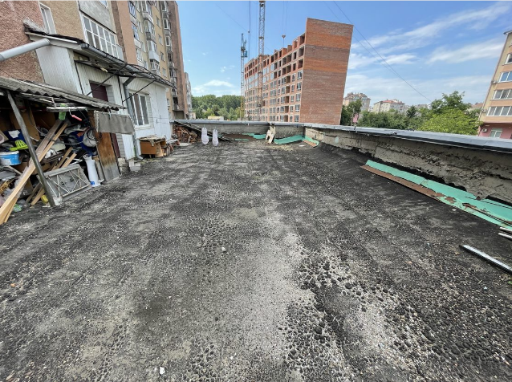
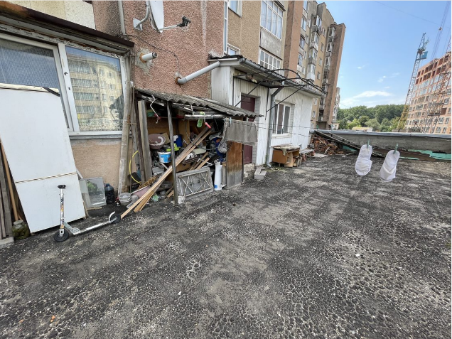 | 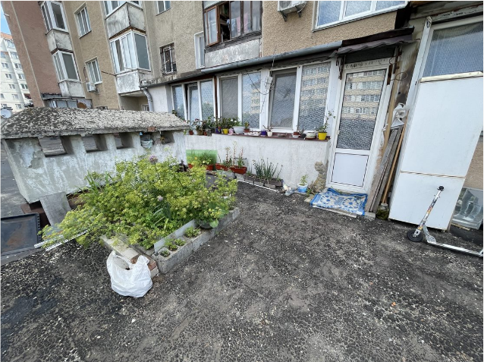 | 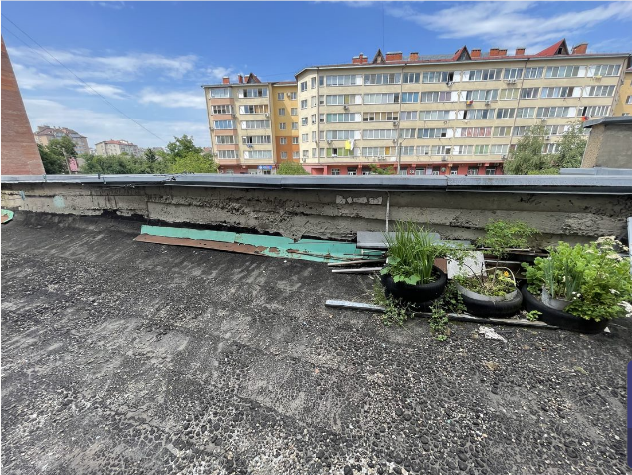
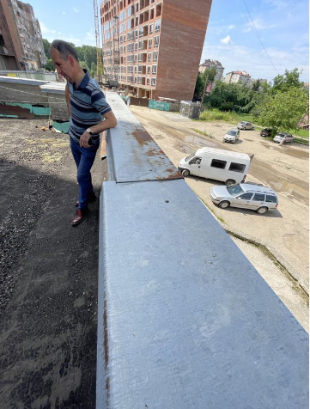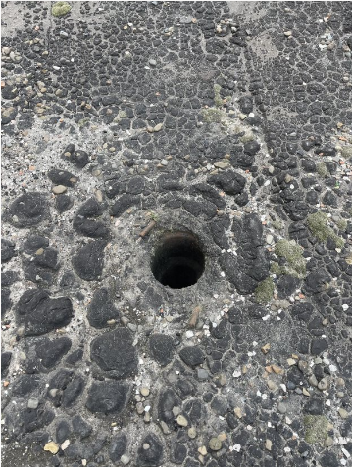 воронка | 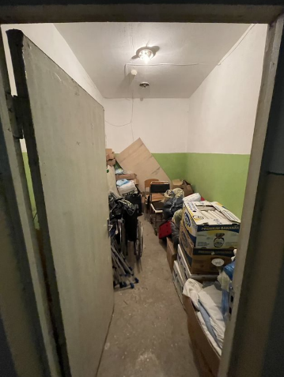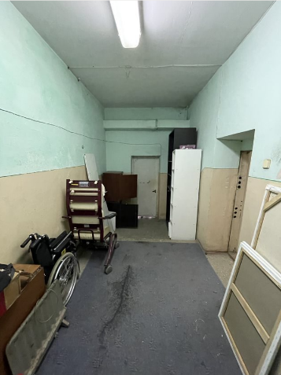 | 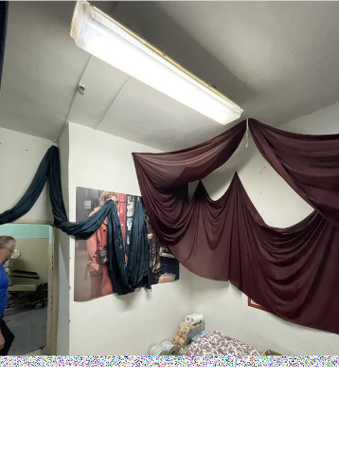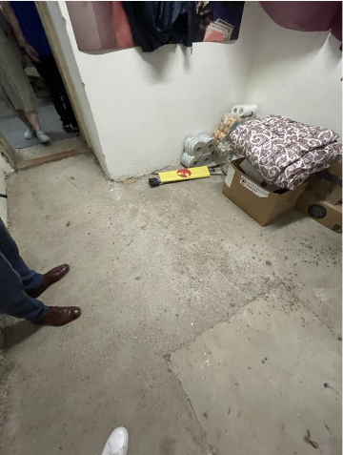
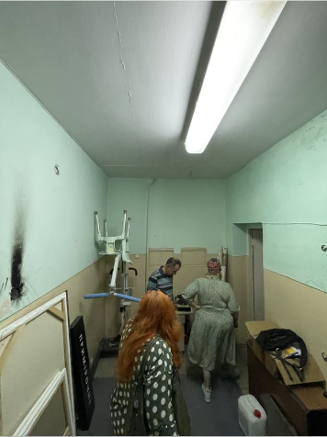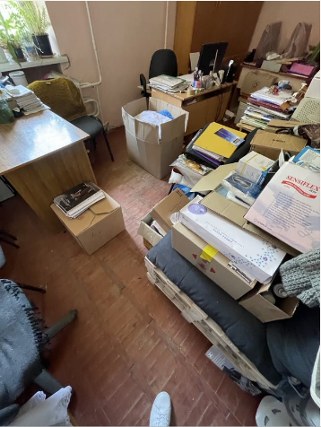 | 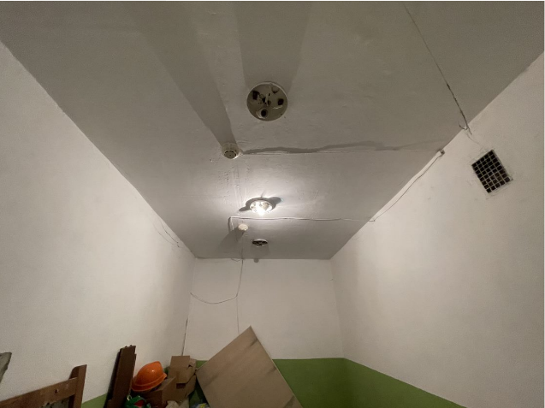 | 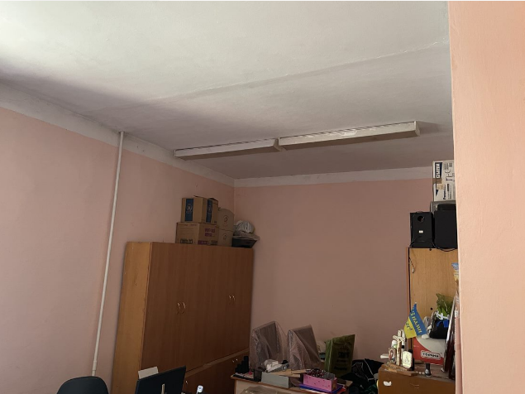
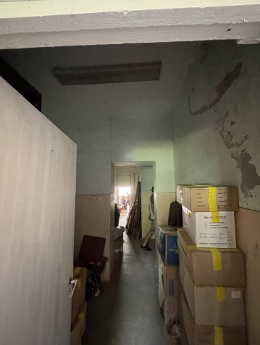 | 